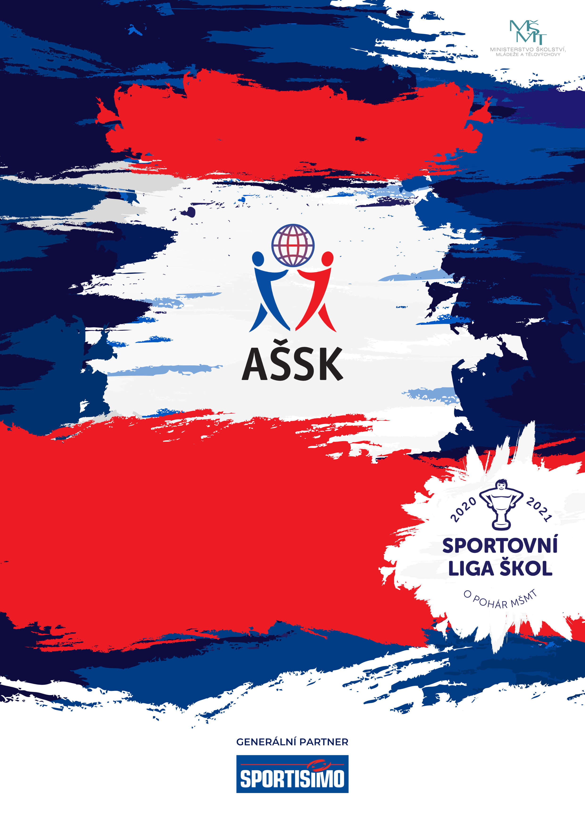

Okresní kolo ve volejbale V. chlapci

Sportovní liga škol

**23. 10. 2024, Frýdek - Místek**

**A. Všeobecná ustanovení**

**Vyhlašovatel:** MŠMT ČR

**Pořadatel**: OR AŠSK Frýdek – Místek a ŠSK Střední průmyslové školy, Obchodní

akademie a Jazykové školy s právem státní jazykové zkoušky, příspěvkové

organizace, Frýdek-Místek, 28. října 1598, Frýdek-Místek

**Ředitel soutěže**: PaeDr. Danuše Górecká

**Organizátor:** Mgr. Sylva Kubalova, [sylvakubalova@centrum.cz](mailto:sylvakubalova@centrum.cz) 737 584 140

**Termín: středa 23. 10. 2024**

**Místo konání:** hala školy

**Kategorie:** V. - chlapci SŠ a víceletých gymnázií roč. nar. 2009 - 2005

V kategorii mohou startovat družstva za těchto podmínek:

1) Družstvo je složeno z žáků jedné školy

2) Členové družstva musí být žákem školy, odpovídat ročníkem narození a příslušným stupněm vzdělání

3) Startovat mohou pouze žáci gymnázií splňující článek 10 všeobecných podmínek pro účast na soutěžích AŠSK (Organizační řád AŠSK, str. 39), tj. pouze ti žáci, kteří nejsou zařazeni v studijních oborech se specializovanou výukou TV.

4) dle § 81 odst. 11 zákona č. 561/2004 Sb., o předškolním, základním, středním, vyšším odborném a jiném vzdělávání (školský zákon), ve znění pozdějších předpisů a p § 75 odst. 3 školského zákona). Žák přestává být žákem školy dnem následujícím po dni, kdy úspěšně vykonal maturitní zkoušku; pokud maturitu nebo její část nevykonal v řádném termínu, přestává být žákem školy 30. června.

**Všechny podmínky musí být splněny zároveň**

**Přihlášky: do čtvrtku 17. 10. 2024**

PaedDr. Danuše Górecká, SPŠ, OA a JŠ, 28. října 1598, Frýdek – Místek

T: 558 406 237, M: +420 723 017 314

E: [goreckad@pojfm.cz](mailto:goreckad@pojfm.cz)

**Účastníci:** přihlášená družstva okresu Frýdek – Místek

**Účast. poplatek:** 200,- Kč za družstvo

**Časový harmonogram:** 8. 00 hod. prezence

8. 15 hod. porada vedoucích družstev

8. 30 hod. zahájení soutěže.

13. 00 hod. vyhlášení výsledků

Časový program bude upraven podle počtu přihlášených družstev

**B. Technická ustanovení**

**Podmínky účasti:**  Soutěž probíhá podle všeobecných podmínek AŠSK ČR

- družstvo tvoří žáci jedné školy

- škola ručí za zdravotní stav žáků

- každé družstvo má max. 12 hráčů, jednotné dresy s čísly (1 – 18), dva míče na

rozcvičení

- předložit originál soupisku potvrzenou ředitelem školy

**(na konci propozic – nepoužívat jinou)**

- průkaz zdravotního pojištění

**Předpis:** - hraje se dle pravidel ČVS, soutěžního řádu AŠSK ČR a těchto propozic

**-** start libera povolen

- oficiální hrací míče jsou míče značky Gala

- výška sítě 243 cm

- systém soutěže bude upřesněn podle počtu přihlášených družstev

**O pořadí ve skupině rozhoduje:**

1. počet bodů
2. počet vítězství
3. vyšší podíl setů, popřípadě bodů
4. výsledek vzájemných utkání
5. los

**Soutěžní komise:** Tříčlenná - ředitel soutěže, hlavní rozhodčí, zástupce vedoucích zúčastněných družstev.

**Protesty:** Písemně, nejpozději pět minut po skončení utkání, ve kterém ke sporné události došlo, výše kauce je 200,- Kč, v případě zamítnutí protestu propadá ve prospěch pořadatele, protesty řeší soutěžní komise.

**Rozhodč**í: Zajistí pořadatel.

**Ceny:** Družstva na prvních třech místech obdrží poháry, medaile a diplomy.

**Postup:** Vítězné družstvo postupuje do krajského finále, které proběhne ve stejné hale

**Cestovné:** Družstva startují na vlastní náklady.

**Pojištění:** Závodníci nejsou pojištěni proti krádežím a úrazům. Vysílající složka ručí za zdravotní stav závodníků..

**Upozornění:** Dozor nad žáky zajišťuje vysílající škola (vyhláška MŠMT č.55/2005 § 7, odst.2).

Vedoucí družstev odpovídají po celou dobu konání soutěže za bezpečnost a chování všech členů výpravy. Při vážném porušení chování závodníka (kouření, vulgární vyjadřování, ničení zařízení šaten a sportoviště aj.) bude závodník, případně celé družstvo vyloučeno ze soutěže a vzniklá škoda bude škole, jejíž žáci majetek poškodili, naúčtováno v plné výši.

Za cenné věci pořadatel neručí a nedoporučuje brát s sebou.

**„Realizace soutěže byla podpořena Ministerstvem školství, mládeže a tělovýchovy“**

PaeDr. Danuše Górecká Mgr. Tomáš Mitura Mgr. Sylva Kubalová

ředitel soutěže předseda OR AŠSK organizátor soutěž

 Příloha č. 2

Asociace školních sportovních klubů České republiky, z. s.

140 00 Praha 4 - Háje, Starobylá 999/1a,

tel.: 731 145 704, IČ: 45773688

Prezenční listina soutěžících ve sportovních soutěžích

Název soutěže: Volejbal Postupové kolo: okresní

Kategorie: V. chlapci

Místo konání: Frýdek – Místek Datum konání: 23. 10. 2024

|  |  |  |  |  |  |
| --- | --- | --- | --- | --- | --- |
|  | **Jméno a příjmení soutěžícího** | **Rok narození** | **Třída** | **Číslo dresu** | **Škola, adresa, email, IČO školy** |
| 1. |  |  |  |  |  |
| 2. |  |  |  |  |
| 3. |  |  |  |  |
| 4. |  |  |  |  |
| 5. |  |  |  |  |
| 6. |  |  |  |  |
| 7. |  |  |  |  |
| 8. |  |  |  |  |
| 9. |  |  |  |  |
| 10. |  |  |  |  |
| 11. |  |  |  |  |
| 12. |  |  |  |  |

*Výše uvedené osobní údaje jsou nezbytné pro evidenci a kontrolu soutěže ze strany AŠSK ČR a MŠMT. Nebudou použity k žádným jiným účelům*

Jméno, příjmení, email a telefon vedoucího družstva (pedagogického doprovodu):

……………………………………………………………………………………………………………………………………

V ………………..................................................................................... dne: …………………………………………

Škola potvrzuje, že žáci a žákyně uvedené na soupisce jsou žáky denního studia školy, uvedeného věku a nikdo z uvedených žáků není osvobozen od TV a nemá III. nebo IV. zdravotní klasifikaci. Škola potvrzuje, že vedoucí družstva (pedagog) bude vykonávat dohled nad žáky po celou dobu trvání soutěže, a to i cestou na soutěž a zpět.

Razítko a podpis ředitelství školy: